Team Heggedal reiser på en helg
HELT utenom det vanlige!

Vi ønsker at alle i Team Heggedal skal bli bedre kjent, både med seg selv og med de andre i gruppa. På Boda Borg får vi anledning til dette! Boda Borg er et hus som er laget for teambuilding og samarbeid, og vi håper DU har mulighet til å bli med!
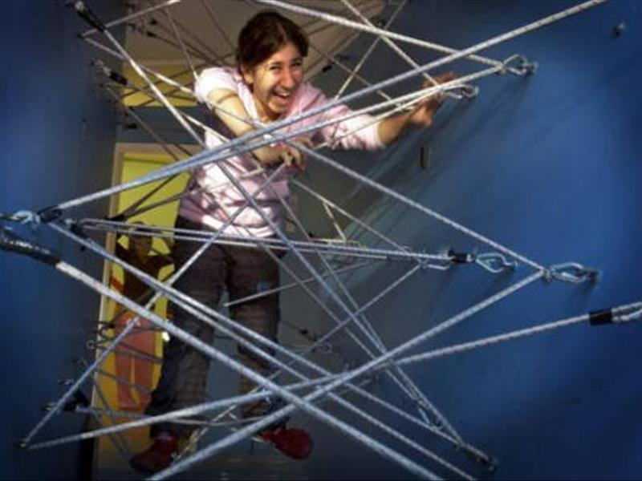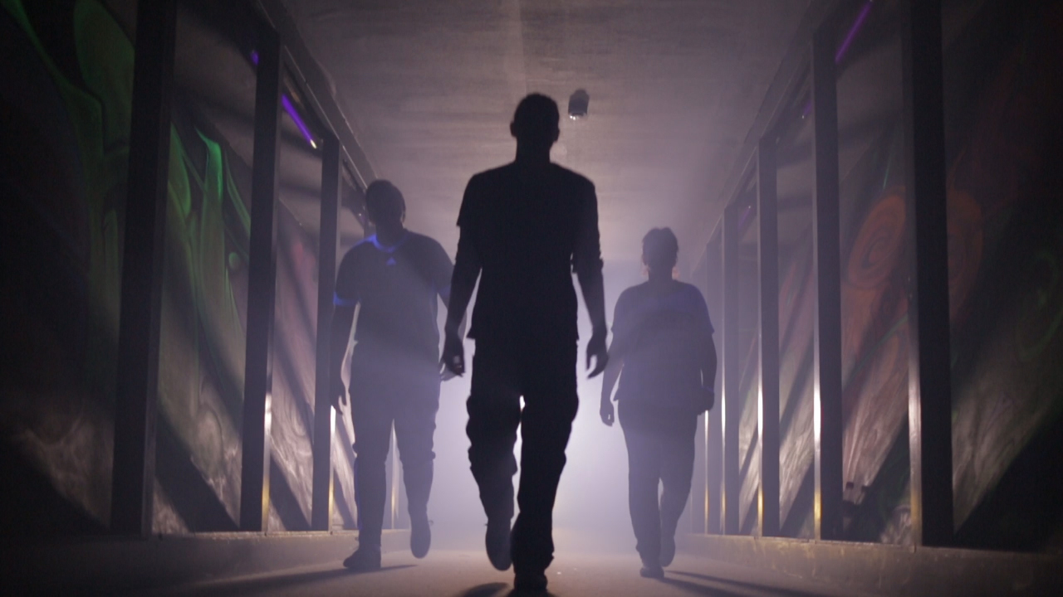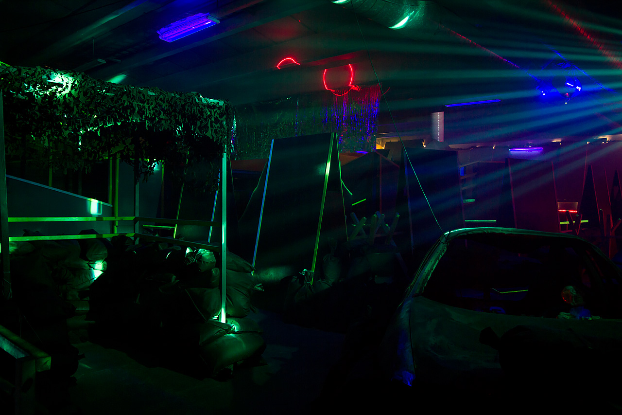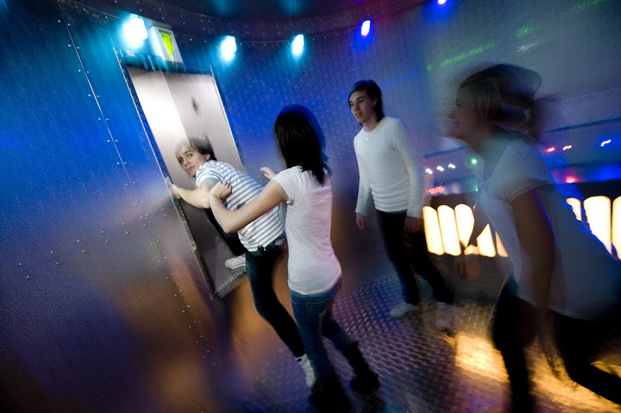

Tid: Fre. 11. – søn. 13. november -16
Sted: BodaBorg, Karlskoga, Sverige!
For hvem? Deltagere og ledere i Team Heggedal
Program: Samarbeid, utfordringer & fellesskap – teambygging!
Samtalegrupper & undervisning
Pris: Egenandel: kr. 800,- pr deltaker
(inkl. reise og opphold, inngang til aktivitetshuset
+ 3 varme måltider i restauranten)
Avreise : Felles avreise fra Heggedal kirke fredag kl. 17.00
Retur: Vi er tilbake ved kirken søndag ca. kl. 21.30

Når vi kommer frem til Boda Borg innlosjeres vi i små leiligheter (enkel standard) med bad og minikjøkken.

Når vi skal ut på quest´er blir vi delt grupper på 3-5 personer. Gruppene blir sendt inn i rom der de må løse dette rommets oppgave for å komme videre. Questene utfordrer både fysisk og intellektuelt, og man velger selv hvilke quester gruppen vil være med på.

For mer informasjon om Boda Borg gå inn på www.bodaborg.se og på facebook-eventen som ligger på siden til Team Heggedal.

Program for helgen:
Fredag :
17.00 Avreise fra Heggedal kirke
Ca. 21.00 Ankomst Boda Borg
Lørdag:
08.00 Frokost
09.00 1. runde med «Quest´er»
13.00 Lunsj
13.30 2. runde med «Quest´er»
18.00 Middag
19.00 Samling for Team Heggedal
Søndag:
08.00 Frokost
09.00 3. runde med «Quest´er»
13.00 Lunsj
14.00 4. runde med «Quest´er»
16.00 Avreise.
Ca. 21.30 Ankomst Heggedal kirke

Ta med:
- Toalettsaker, håndkle og klær
- Sengetøy, dvs. laken, dynetrekk og putevar
- Treningstøy / tøy til aktiviteter og joggesko
- Gjerne knebeskyttere! (anbefales..)
- Minst 1 brød og pålegg til 4 brødmåltider!
- 1-2 liter drikke, enten melk eller juice!
- Pass / godkjent legitimasjon

Påmelding:
Vi har begrensede plasser, førstemann til mølla!
Bruk denne QR-koden for å komme til påmeldingssiden: (https://no.surveymonkey.com/r/YJS3ZDQ)

Med vennlig hilsen Marianne og Magnus

